**TP 1**

**Réseaux LAN & WAN**

Considérant la topologie ci-dessous :

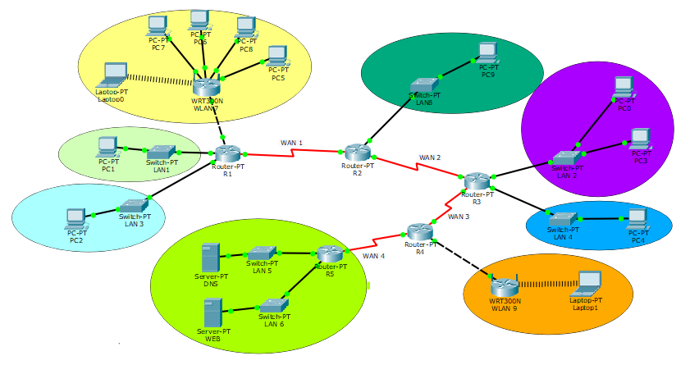

L’adresse IP choisie est 172.20.224.0/19

Remplir les tableaux suivants :

**Table des sous-réseaux**

|  |  |  |  |  |
| --- | --- | --- | --- | --- |
| **Nom du**  **sous-réseau** | **Adresse**  **sous-réseau / préfixe du masque** | **Masque**  **sous-réseau** | **Plage d’adresses** | **Adresse de diffusion** |
| *LAN 1 (1500)* |  |  |  |  |
| *LAN 2 (780)* |  |  |  |  |
| *LAN 3 (600)* |  |  |  |  |
| *LAN 4 (550)* |  |  |  |  |
| *LAN 5 (400)* |  |  |  |  |
| *LAN 6 (400)* |  |  |  |  |
| *LAN 7 (200)* |  |  |  |  |
| *LAN 8 (80)* |  |  |  |  |
| *LAN 9 (40)* |  |  |  |  |
| *WAN 1 (2)* |  |  |  |  |
| *WAN 2 (2)* |  |  |  |  |
| *WAN 3 (2)* |  |  |  |  |
| *WAN 4 (2)* |  |  |  |  |

**Table d’adressage**

|  |  |  |  |
| --- | --- | --- | --- |
| **Périphérique** | **Interface** | **Adresse IP** | **Masque de sous-réseau** |
| **R1** |  |  |  |
|  |  |  |
|  |  |  |
|  |  |  |
| **R2** |  |  |  |
|  |  |  |
|  |  |  |
| **R3** |  |  |  |
|  |  |  |
|  |  |  |
|  |  |  |
| **R4** |  |  |  |
|  |  |  |
|  |  |  |
| **R5** |  |  |  |
|  |  |  |
|  |  |  |

**Table de routage**

|  |  |  |  |
| --- | --- | --- | --- |
| **Périphérique** | **Sous-réseau** | **Adresse IP sous-réseau** | **Masque générique** |
| **R1** | LAN 7 |  |  |
| LAN 1 |  |  |
| LAN 3 |  |  |
| WAN 1 |  |  |
| **R2** | LAN 8 |  |  |
| WAN 1 |  |  |
| WAN 2 |  |  |
| **R3** | LAN 2 |  |  |
| LAN 4 |  |  |
| WAN 2 |  |  |
| WAN 3 |  |  |
| **R4** | WAN 3 |  |  |
| LAN 9 |  |  |
| WAN 4 |  |  |
| **R5** | WAN 4 |  |  |
| LAN 5 |  |  |
| LAN 6 |  |  |

**Pour passer au mode privilégié :**

> enable (ou ena)

**Pour régler l’heure:**

# show clock

# clock set hh :mm :ss jj Mois aaaa (exemple: #clock set 10:05:00 06 Oct 2017)

**Pour passer au mode de configuration :**

# configure terminal (ou conf t)

**Créer un message au démarrage du routeur :**

(config)# banner motd # ton message à afficher #

**Pour changer le nom du routeur :**

(config)# hostname Nouveau_nom

**Pour sécuriser l’accès au mode de configuration :**

(config)# enable password ton_mot_de_passe

ou

(config)# enable secret ton_mot_de_passe_chiffré

**Pour configurer la ligne console :**

(config)# line console 0

(config-line)# password ton_mot_de_passe

(config-line)# login

(config-line)# logging synchronous

(config-line)# exit

**Pour configurer les lignes virtuelles :**

(config)# line vty 0 4

(config-line)# password ton_mot_de_passe

(config-line)# login

(config-line)# logging synchronous

(config-line)# exit

**Pour attribuer à une interface Fastethernet une adresse IP :**

(config)# interface fastethernet numéro_interface

(config-if)# ip address adresse_ip masque

(config-if)# no shutdown

(config-if)# description # description facultative pour décrire l’interface #

(config-if)# exit

**Pour attribuer à une interface série (Serial) une adresse IP :**

(config)# interface serial numéro_interface

(config-if)# ip address adresse_ip masque

(config-if)# no shutdown

(config-if)# clock rate horloge_synchronosation

(config-if)# description # description facultative pour décrire l’interface #

(config-if)# exit

**Pour sauvegarder la configuration courante :**

(config)# do wr (do write)

Ou

# w (write)

**Pour enregistrer la configuration courante dans le fichier de démarrage :**

#copy running-config startup-config

**Commandes de routage dynamique avec RIP :**

*RIP = Routing Information Protocol (Protocole de base)*

(config)# router rip

(config-router)# version 2

(config-router)# network adresse_réseau_voisin

(config-router)# no network adresse_réseau_voisin

#show ip rip database

**Commandes de routage dynamique avec EIGRP :**

*EIGRP = Enhanced Interior Gateway Routing Protocol (CISCO)*

(config)# router eigrp n°

(config-router)# network adresse_réseau_voisin masque_générique

**Commandes de routage dynamique avec OSPF :**

*OSPF = Open Shortest Path First (Protocole libre)*

(config)# router ospf n°

(config-router)# network adresse_réseau_voisin masque_générique area n°

**Commandes de routage :**

*Pour afficher le protocole de routage utilisé :*

#show ip protocols

*Pour afficher la table de routage :*

# show ip route

*Pour afficher uniquement la table de routage :*

# show ip route | begin Gateway

*Pour effacer la table de routage :*

# clear ip route *

**Redistribution entre les protocoles de routage (EIGRP avec OSPF)**

(config)# router ospf n°

(config-router)# redistribute eigrp n° subnets

(config)# router eigrp n°

(config-router)# redistribute ospf n° metric 100000 10 255 255 1500

**Rappel de la configuration DHCP sur un routeur :**

(config)# ip dhcp excluded-address adresse_IP_à_exclure

(config)# ip dhcp pool nom_plage_adresse

(dhcp-config)# network adresse_réseau masque

(dhcp-config)# default-router adresse_IP_passerelle

(dhcp-config)# dns-server adresse_IP_serveur_DNS

**Pour utiliser un agent de relais DHCP (sur un routeur) :**

*L’agent de relais dans un routeur de passerelle permet de relier les clients de son réseau avec le serveur DHCP placé dans un autre réseau.*

(config)# interface nom_interface_numéro

(config-if)# ip helper-address adresse_ip_serveur_DHCP

*Pour visualiser les informations des clients connectés au service DHCP*

# show ip dhcp binding

*Pour supprimer les liaisons des machines avec le serveur DHCP*

# clear ip dhcp binding *

*Pour supprimer la liaison d’une machine avec le serveur DHCP*

# clear ip dhcp binding adresse_ip

*Pour visualiser la base de données des “pools” configurés*

# show ip dhcp pool

*Pour supprimer un “pool”*

(config)# no ip dhcp pool Nom

**Configuration de l’ACL standard**

*Pour bloquer l’accès de tout un sous-réseau ou une machine :*

(config)#access-list n° deny adresse_IP_réseau masque_générique (ou any) (ou host

(config)#interface fastethernet (ou serial)

(config-if)#ip access-group n° out (ou in)

*Pour permettre l’accès à une machine ou tout un réseau :*

(config)#access-list n° permit host adresse_IP_machine (ou any) (ou adresse_IP_réseau masque_générique)

(config)#access-list n° deny adresse_IP_réseau masque_générique

(config)#interface fastethernet (ou serial)

(config-if)#ip access-group n° out (ou in)